**Zdravím všechny holky a kluky z první třídy!** Jak jste si užili víkend? Načerpali jste energii pro plnění dalších úkolů? Tak hurá do toho!

Děti, doslechla jsem se, že jsou mezi vámi moc šikovní čtenáři. Já jsem přemýšlela, jak se můžete pochlubit s tím, co jste všechno přečetli v těchto dnech. Založíte si čtenářský deník. Určitě se ptáte, co to je? Zavedete si nový sešit, do kterého napíšete název pohádky, autora, hlavní postavu, její vlastnosti a co dělala. Nakonec můžete nakreslit obrázek k tomu příběhu, nebo pohádce.

Já jsem se rozhodla, všechny, kteří se moc snažíte, na konci školního roku odměnit.

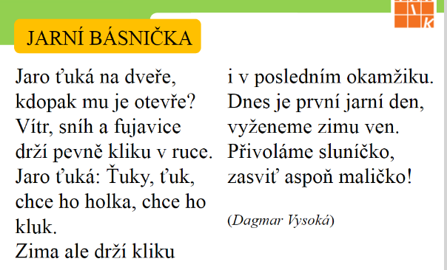**Tento týden se budeme učit básničku:**

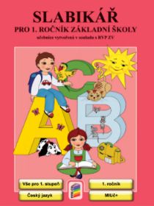

V tomto týdnu nás čeká písmenko B, b, Č, č

Ve Slabikáři vypracujeme úkoly a budeme pravidelně číst do str. 63

V PS ke Slabikáři budeme pracovat do str. 38

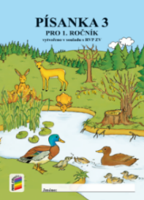

V písance nás čeká práce do str. 24.

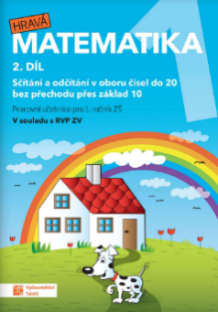

V pracovním sešitě budeme pracovat do str. 43-45

Stále procvičujeme, jednoduché slovní úlohy a sčítání a odčítání do 20

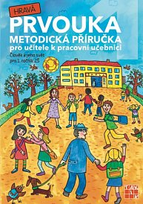

V Prvouce budeme společně pracovat na str. 53–55

|  |
| --- |
| **ČÁST PRO ZÁJEMCE** |

Zajemci

**krokodýl snědl?**



**Spočítej, kolik kusů ovoce nebo zeleniny krokodýl každý den snědl.**

3

9

4

5

10

3

3

4

7

6

2

5

7

10

4

CELKEM

VEČER

OBĚD

RÁNO

**PÁTEK**

**ČTVRTEK**

**STŘEDA**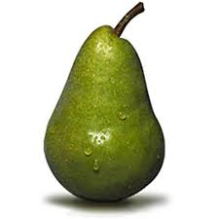

**ÚTERÝ**

**PONDĚLÍ**

**Ve středu snědl o \_\_\_\_ kusy více než v pondělí.**

**V pátek snědl o \_\_\_\_ kusů méně než ve čtvrtek.**

**V pondělí snědl stejně kusů jako v \_\_\_\_\_\_\_\_\_\_\_\_.**

**Vypočítej a znázorni jednotlivé příklady.**

**MATEMATIKA JE**  

C:\Program Files\Microsoft Office\MEDIA\OFFICE12\Lines\BD14594_.gif

|  |  |  |  |  |  |  |  |
| --- | --- | --- | --- | --- | --- | --- | --- |
| Č 1 | I 3 | Á 4 | E 6 | A 7 | Í 8 | Ě 9 | U 10 |
| Y 11 | S 12 | N 13 | P 14 | L 15 | T 16 | D 17 | M 18 |

C:\Program Files\Microsoft Office\MEDIA\OFFICE12\Lines\BD14594_.gif

5-4=\_\_ \_\_ 7+7=\_\_ \_\_ 9+9=\_\_ \_\_

10-2=\_\_ \_\_ 20-5=\_\_ \_\_ 18-10=\_\_ \_\_

9+3=\_\_ \_\_ 13-3=\_\_ \_\_ 7+6=\_\_ \_\_

8+7=\_\_ \_\_ 7+5=\_\_ \_\_ 6+4=\_\_ \_\_

9-2=\_\_ \_\_ 9+2=\_\_ \_\_ 6+6=\_\_ \_\_

15-4=\_\_ \_\_

C:\Program Files\Microsoft Office\MEDIA\OFFICE12\Lines\BD14594_.gif

9+7=\_\_ \_\_ 19-2=\_\_ \_\_ 9+4=\_\_ \_\_

5+6=\_\_ \_\_ 4+5=\_\_ \_\_ 3+3=\_\_ \_\_

8+5=\_\_ \_\_ 20-8=\_\_ \_\_ 16+2=\_\_ \_\_

6-2=\_\_ \_\_ 7-4=\_\_ \_\_ 20-10=\_\_ \_\_

4+8=\_\_ \_\_ 8+8=\_\_ \_\_ 5+7=\_\_ \_\_

4+4=\_\_ \_\_

C:\Program Files\Microsoft Office\MEDIA\OFFICE12\Lines\BD14594_.gif

NAPIŠ, CO JSI VYLUŠTIL.

\_\_\_\_\_\_\_\_\_\_\_\_\_\_\_\_\_\_\_\_\_\_\_\_\_\_\_\_\_\_\_\_\_\_\_\_\_\_\_\_\_\_\_\_\_  
  
\_\_\_\_\_\_\_\_\_\_\_\_\_\_\_\_\_\_\_\_\_\_\_\_\_\_\_\_\_\_\_\_\_\_\_\_\_\_\_\_\_\_\_\_\_

\_\_\_\_\_\_\_\_\_\_\_\_\_\_\_\_\_\_\_\_\_\_\_\_\_\_\_\_\_\_\_\_\_\_\_\_\_\_\_\_\_\_\_\_\_

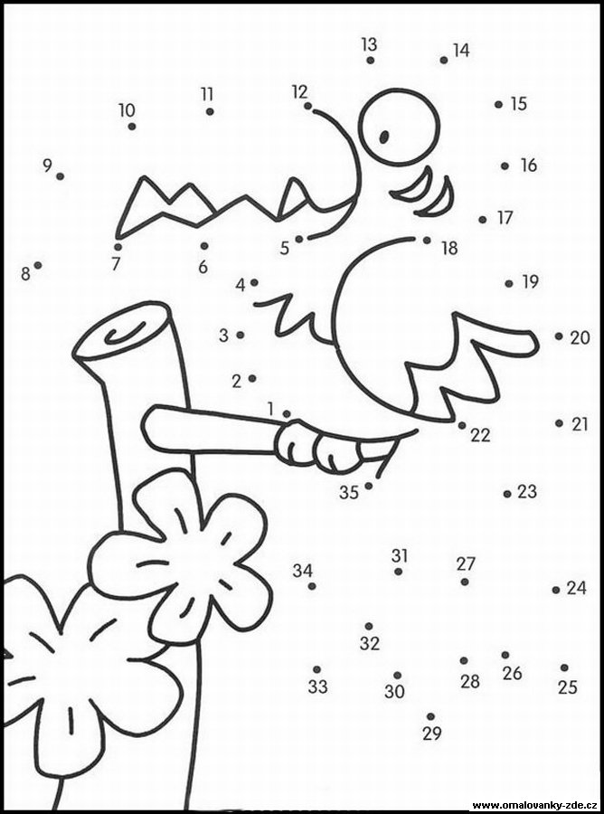

**MOTO: Když nenajdeme spokojenost sami v sobě, je zbytečné hledat ji jinde.**

**Děkuji Vám všem za spolupráci a těším se za týden.**

**Vaše třídní učitelka Jarka a asistentka Lenka**